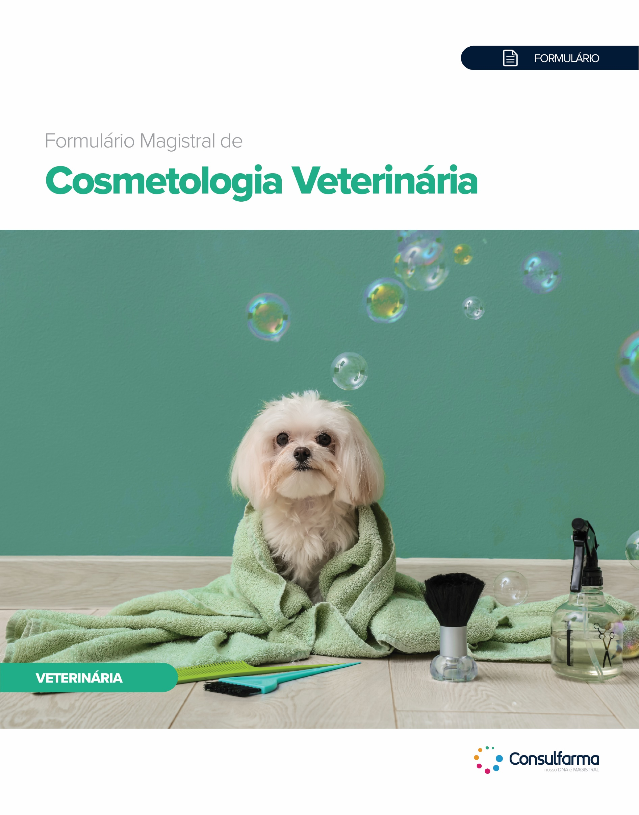

Descritivo do Conteúdo
Formulário Cosmetologia Veterinária

- 58 Páginas;
- 30 Formulações

Sumário
Formulações Tópicas 4
Importância da Utilização de Produtos Cosméticos em Animais 5
A Pele dos Animais 6
Legislação 8
Componentes que Aumentam a Hidratação 10
Shampoos Veterinários 13
Formulações 14
Linhas Cosméticas Especificas 18
Linha Cosmética Pet Flowers (baseada em flores) 19
Formulação 20
Linha Cosmética Puppy para Filhotes 22
Formulação 23
Linha Cosmética PetColor 24
Formulação 24
Linha Cosmética Sólidos para Cães 25
Formulação 26
Linha Cosmética Glicerinada 27
Shampoo Liquido 27
Sabonete liquido 27
Sabonete Sólido Glicerinado 28
Formulação 29
Condicionador 30
Condicionador em Barra para Cães 31
Formulação 32
Hidratação Local Para Focinho 33
Formulação 34
Balms de Hidratação para Coxins 35
Balms de Hidratação para Escaras de Decúbito 36
Formulação 37
Limpeza de Orelhas 38
Limpeza de Lágrimas 39
Limpeza de Patas 40
Formulação 41
Gel Dental 42
Formulação 43
Componentes de Formulações Contraindicados para Cães e Gatos 44
Referências 53

Ativos Abordados

Ácido Lático
Alantoína
Aloe Vera
Aveia coloidal
Ceramidas
D-pantenol
Fitoesfingosina
Germe de trigo
Glicerina
Manteiga de Karité
Nano Hydrate
Nano Vitamina A
Nano Vitamina E
Óleo de Argan
Óleo de Borragem
Óleo de Girassol
Óleo de Lavanda
Óleo de Prímula

Público Alvo
- Veterinário

Outras Informações

- Lista de fornecedores
- Apoio Farmacotécnico
- Referências

